（更正）凌云县农业农村局2025年8（至）9月

政府采购意向

为便于供应商及时了解政府采购信息，根据《财政部关于开展政府采购意向公开工作的通知》（财库〔2020〕10号）等有关规定，现将凌云县农业农村局 2025年8（至）9月政府采购意向公开如下：

|  |  |  |  |  |  |
| --- | --- | --- | --- | --- | --- |
| **序号** | **采购项目**  **名称** | **采购需求概况** | **预算金额**  **（万元）** | **预计采购时间**  **（填写到月）** | **备注** |
| 1 | 2025年凌云县高标准农田新增建设项目 | 2025年凌云县高标准农田新增建设项目实施面积5000亩涉及3个乡镇5个子项，详情如下：**1**、2025年凌云县高标准农田新增建设项目（泗城镇览沙村）建设面积777亩；**2**、2025年凌云县高标准农田新增建设项目（泗城镇金保村、那合村、镇洪村）建设面积1115亩；**3**、2025年凌云县高标准农田新增建设项目（伶站瑶族乡）建设面积1333亩；**4**、2025年凌云县高标准农田新增建设项目（朝里瑶族乡羊囊村）建设面积1040亩；**5**、2025年凌云县高标准农田新增建设项目（朝里瑶族乡平塘村）736亩。主要建设内容有：**①**排水与灌溉工程；**②**农田防护墙工程**③**田间道路工程；**④**标志牌等。工程设计方案和采取的主要技术措施及工程总体布置方案详见详见工程量清单及图纸。 | 1261.34 | 2025年8月至9月 | 金额以实际中标价为准 |

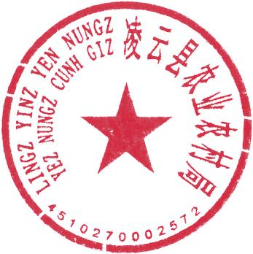本次公开的政府采购意向是本单位政府采购工作的初步安排，具体采购项目情况以相关采购公告和采购文件为准。

凌云县农业农村局

### 2025年7月8日